IMPACTE MEDIAMBIENTAL DELS RESIDUS RADIOACTIUS

1 De on provenen els residus radioactius de l’estat espanyol?
-De la producció d’energia elèctrica d’origen nuclear
-De la clausura de les instal·lacions de les centrals nuclears
-De les aplicacions de radioisòtops en la medicina (radioteràpia, gammagrafia, tomografia, etc)

2 On s’emmagatzemen els residus radioactius de baixa i mitjana activitat en l’estat espanyol?
En una antiga mina d’urani en El Cabril (Córdoba), gestionat per ENRESA

3 Quants d’anys mantenen la radioactivitat els residus de baixa i mitja activitat?
Menys de 30 anys.

4 On s’emmagatzemen els residus d’alta radioactivitat?
En Espanya el combustible nuclear, una vegada utilitzat en el reactor d’una central nuclear, s’emmagatzema en piscines en les pròpies centrals elèctriques.

5 Quants d’anys mantenen la radioactivitat els residus d’alta activitat??
Des de 6 600 anys, com el del plutoni-240, a 2 130 000 anys, como el neptunio-237.

6 Què es un Magatzem Temporal Centralitzat? Per què s’anomena així?
S’anomena així perquè pot emmagatzemar per un temps determinat (60 anys) els residus radioactius de alta radioactivitat.

7 Quants de Magatzems Temporals Centralitzats hi ha a l’estat espanyol ?
Cap. Hi ha un projecte de construcció d’un MTC a Vilar de Cañas (Cuenca) ara paralitzat.

8 Per què es paga a França 65.000 € al dia?
Per a què França emmagatzemi els residus d’alta radioactivitat de Vandellós I,
la central desmantellada per l’incendi de 1989. Costa 23,7 milions de euros a l’any.

9 Què és un Magatzem Geològic Profund?
És l’emmagatzematge del residus radioactius d’alta activitat a gran profunditat en l’interior de formacions geològiques estables.

10 Quants n’hi ha al món?
Només n’hi ha un al món, a Nou Mèxic (EEUU) i és d’ús militar.

11 Quants de reactors nuclears hi ha a l’estat espanyol?
BWR: Sta.María Garoña en Burgos i Cofrentes en Valencia
PWR: Almaraz I y Almaraz II en Cáceres, Ascó I,Ascó II y Vandellós II en Tarragona i Trillo en Guadalajara.
Total 8 reactors nuclears actius.

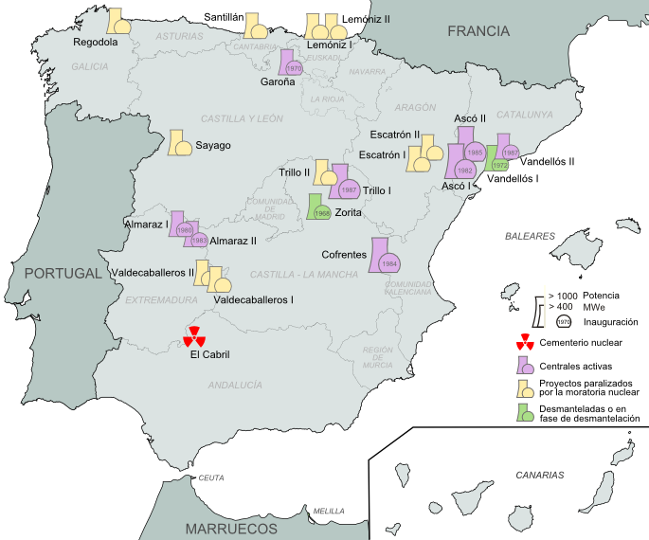

- Centrals paralitzades:
Valdecaballeros I, Trillo II, Sayago, Regodola, Santillàn, Lemóniz I, Lemóniz II, Escatron I i Escatron II.

- Desmantellades :
Zorita y Vandellós I

11 Quants de reactors nuclears hi ha al món ?
Aproximadament n’hi ha 438 reactors nuclears en tot el món. El país que més reactors nuclears té és EE.UU amb 99 reactors.

12 Digues la teva opinió sobre quina és la manera més correcta de gestionar aquest tipus de residus.

